对于ADTRP的蛋白质组学分析

0.总论

蛋白质数据库的分类：

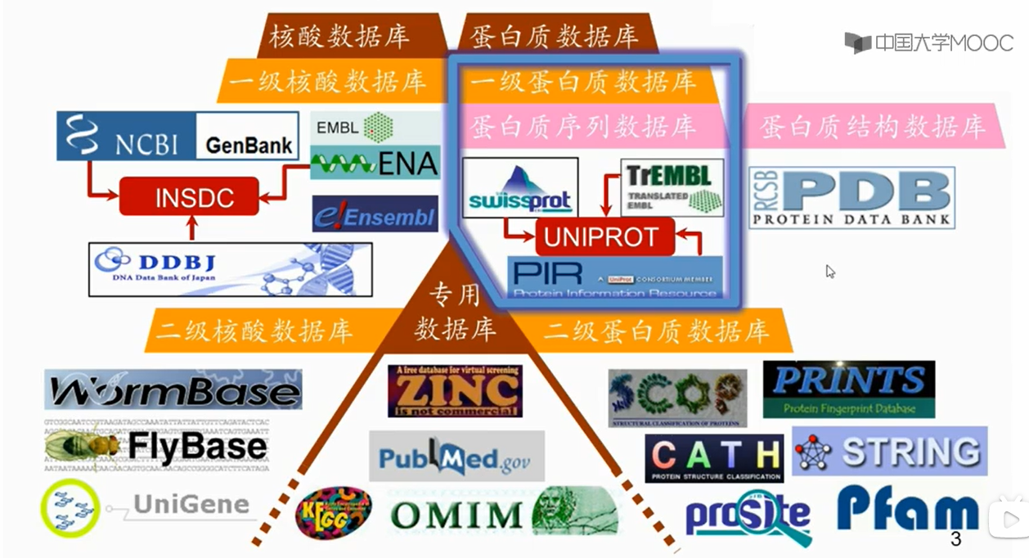

（图源：中国大学MOOC.生物信息学.山东大学）

SwissProt：人工注释的蛋白质序列数据库

TrEMBL：是计算机注释的蛋白质数据库，信息量大，但是可信度低

SwissProt, TrEMBL和PIR受到UniProt(universal protein resource)的管理。

UniProt的三个层次数据库：

UniParc：收录UniProt数据库中的蛋白质序列数据，量大，粗糙；

UniRef：归纳UniPort主要的数据库，去除了重复的序列

UniProtKB：有详细注释，并且与其他数据库有链接的数据库。常用。

PDB：protein data bank，蛋白质结构数据库。不属于UniProt。

练习1：从PDB上下载myoglobin（鲸）1MBN的三维结构文件，记事本文件

物种：抹香鲸

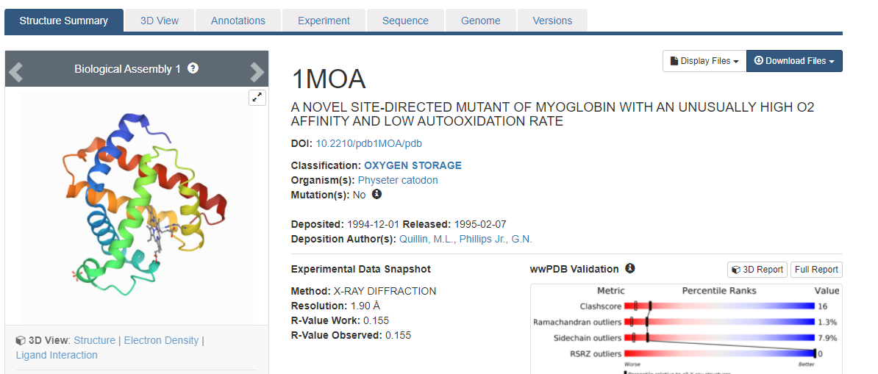

文件：

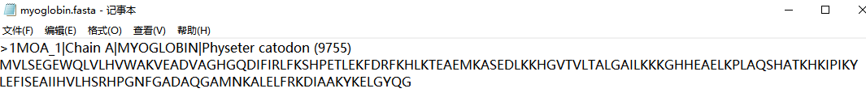

练习2：对ADTRP蛋白进行同源建模。

由于ADTRP蛋白在PDB数据库中没有记录，于是使用SWISS-MODEL对ADTRP进行建模预测分析。

分析结果：

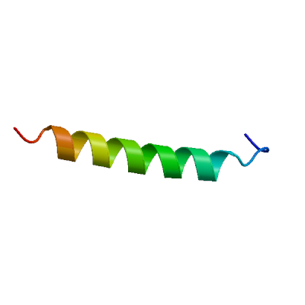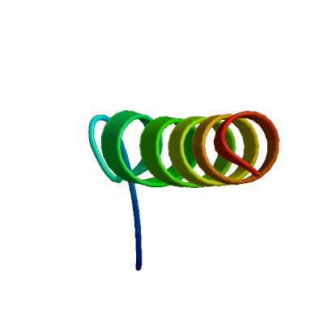

详细文件说明见文件夹

练习3：使用pymol查看纤维素外切酶CBHI和纤维素糖链的复合物晶体结构（PDB号：7cel）

下载PDB格式数据并导入到pymol中，显示如图。

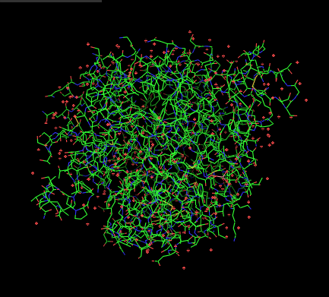

as cartoon命令，使用cartoon模式显示结构：

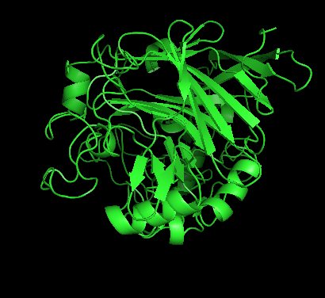

可以明显观察到α螺旋和β折叠。cartoon模式最适合显示蛋白质的三维结构模式。

使用一些命令可以改成彩色的。

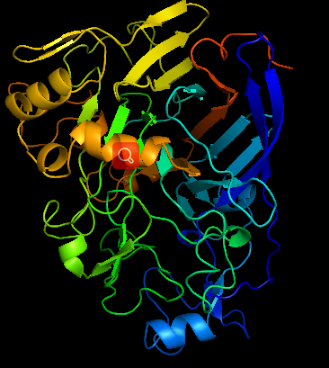

对特定结构进行着色：

color red,ss h # 将α螺旋显示红色

color green,ss s # 将β折叠显示绿色

color blue,ss l+ # 将无规则卷曲(loop)显示蓝色

bg_color white # 将背景设置为白色。一般文献中用到的也是白色。

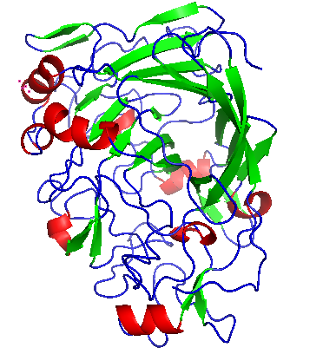

选中一个特定的原子或者残基或者结构突出显示：pymol中的选择命令

select geng,resi 212 # 选中7cel蛋白中的一个催化残基，即212位的谷氨酸GLU

show sticks,geng # 将选中的GLU使用sticks进行显示，更加清楚

color orange,geng # 使用橙色显示

结果如下，红点区域加上sticks即为GLU残基

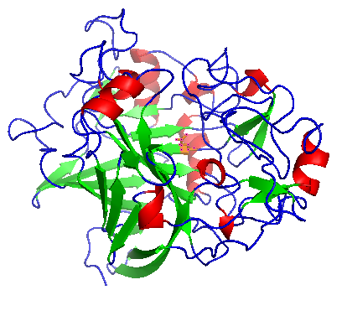

zoom geng # 近距离突出显示212GLU残基

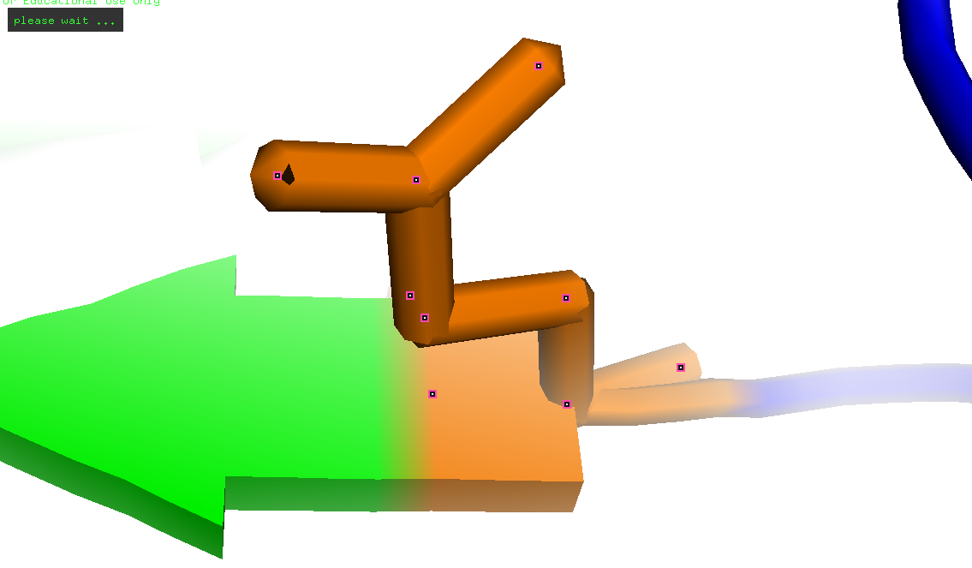

还可以对蛋白质序列进行显示：

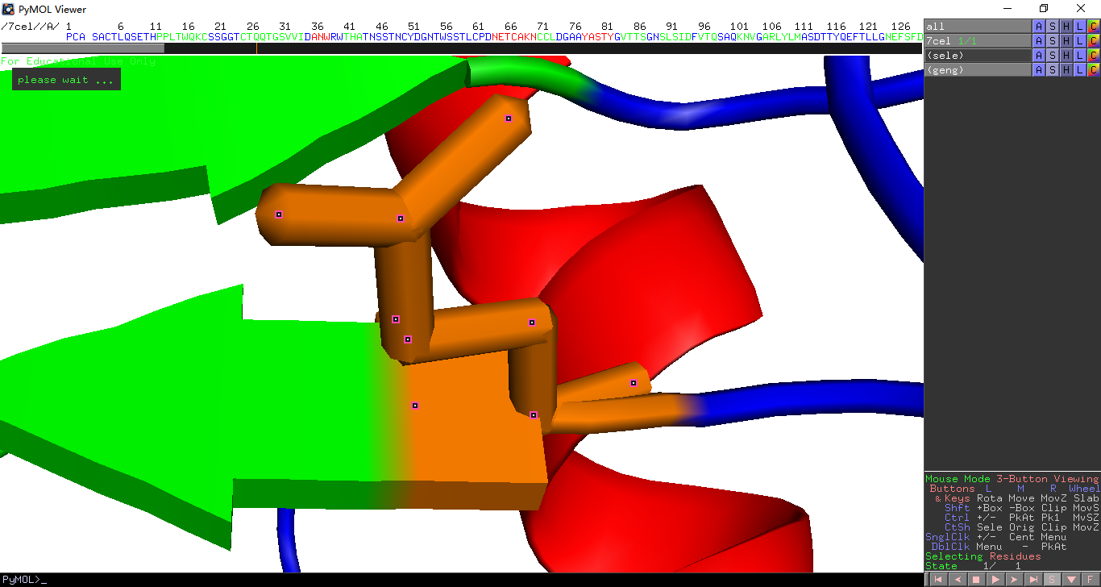

还可以进行打光命令等，不过使用的edu-only-version不支持。

练习四：建立3cro蛋白（入噬菌体的阻遏蛋白与DNA结合的晶体结构），这个阻遏蛋白结合到DNA后会组织DNA的表达。

首先在PDB查找3cro，并且将PDB文件导入到pymol中。

点击L选项中的chain，显示各个蛋白链的名称

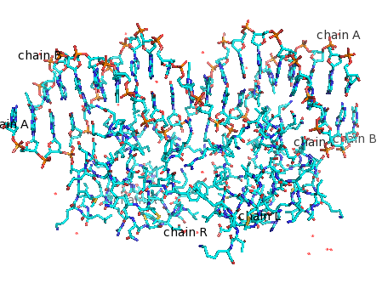

导入pdb数据

orient # 调整蛋白质的结构

select dna,chain a or chain b

# 分别选择DNA和两个蛋白，命名为dna，prol和pror

select prol,chain l

select pror,chain r

hide all # 暂时全部隐藏

show sticks,dna # 将DNA显示为sticks模式

show cartoon,name p # 将DNA中的P原子显示为spheres 和 cartoon模式

show spheres,name p

show cartoon,prol or pror # 将两个蛋白显示为cartoon模式

color red,prol # 改变两个蛋白的显示颜色，分别为红色和黄色

color yellow,pror

bg_color white # 背景设置为白色

结果：

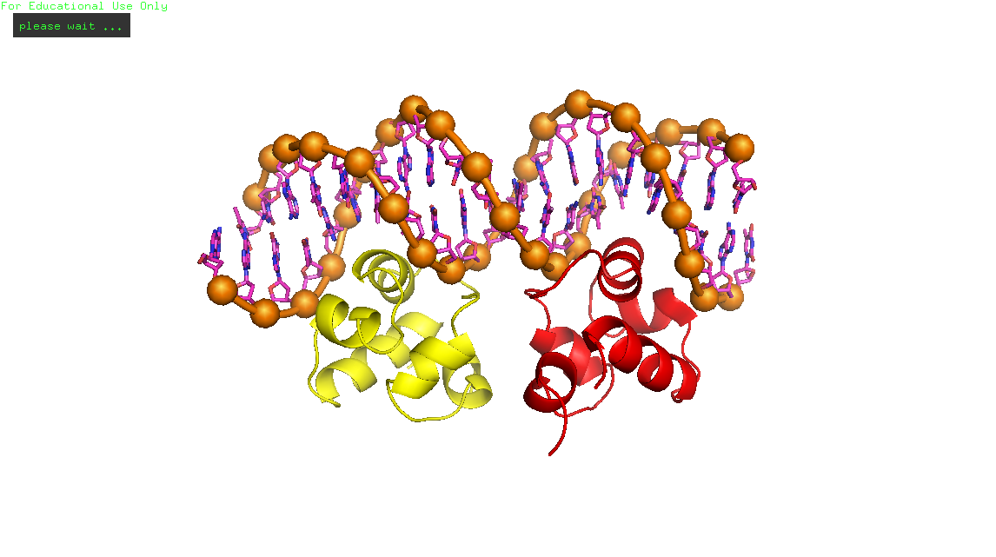

进一步作出蛋白表面的图：

create pro1,prol

create pro2,pror

# 建立两个object，一个为pro1，另一个为pro2

show surface,pro1

show surface,pro2

# 分别显示两个surface。注意，如果不先建立两个object的话两个surface会连在一起。

set transparency,0.4 # 设置surface的透明度，显示出表面内部的cartoon

set surface_color,gray70,pro1 or pro2 # 将表面颜色改为灰色

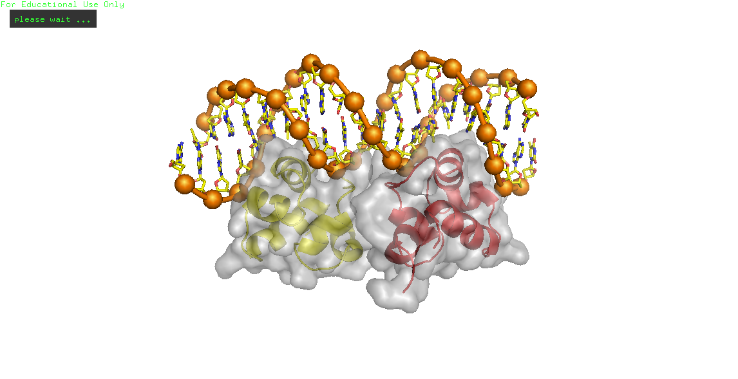

其他补充作图：

参考pymolwiki官方教程网站 https://pymolwiki.org/index.php/Main_Page